Evaluación de contenidos (opción 2)
Prueba de evaluación |  | Fecha
Nombre y apellidos
Curso |  | Grupo

- Analiza el siguiente texto e identifica cuáles de los fenómenos que se nombran en él están relacionados con procesos geológicos externos o internos.
Los procesos de formación de relieves son muy diversos, dependiendo tanto de las fuerzas que intervienen en su construcción, como de factores como los materiales que forman las rocas del lugar y el tipo de clima, actividad de los seres vivos, etc.
En los bordes destructivos donde se produce colisión de litosfera continental con litosfera oceánica se producen cordilleras tipo Andes, donde la actividad volcánica y sísmica es muy intensa. Existen actualmente cordilleras de este tipo, con picos escarpados que presentan grandes alturas, aunque en otras zonas podemos reconocer este mismo proceso formativo en relieves mucho más suaves, debido a los procesos erosivos que han dado lugar a los paisajes actuales.
- En las zonas de subducción podemos detectar una estructura llamada plano de Benioff. Localízalo en la imagen, explica qué es y qué tipo de fenómenos se producen en él.
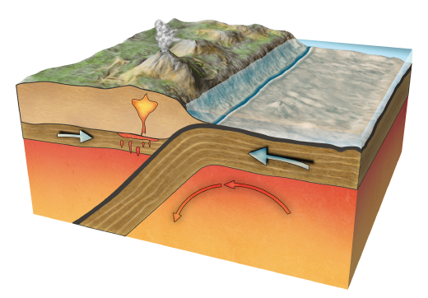
- Identifica las partes de un volcán en la imagen que tienes a continuación.
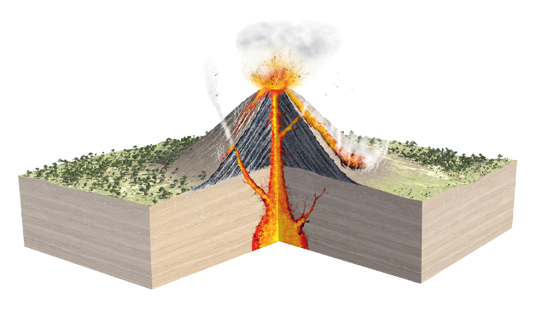
- En Andalucía han tenido lugar terremotos que han sido registrado históricamente. Suelen ser terremotos de baja magnitud, pero algunos han causado graves daños. ¿Con qué tipos de ondas sísmicas están relacionados los daños que causan los terremotos? ¿Por qué estos terremotos causaron graves daños en Andalucía, por ejemplo el de Albolote de 1956, a pesar de su baja intensidad?
- Redacta un texto coherente utilizando los siguientes términos: calor interno, convección, capas, densidad, cordilleras, transporte, erosión, energía solar, litosfera, magmatismo.
- Describe los siguientes términos: vulcanismo, ondas S, epicentro y placa litosférica.
- ¿Por qué son tan peligrosas las erupciones volcánicas peleanas? Nombra alguna erupción volcánica de este tipo registrada a lo largo de la historia.
- Si analizamos el mapa de placas tectónicas que aparece a continuación, ¿por qué es mucho más probable que ocurra un terremoto en países del sur de Europa como España, Italia o Grecia, que en países del norte como Irlanda, Suecia o Alemania?
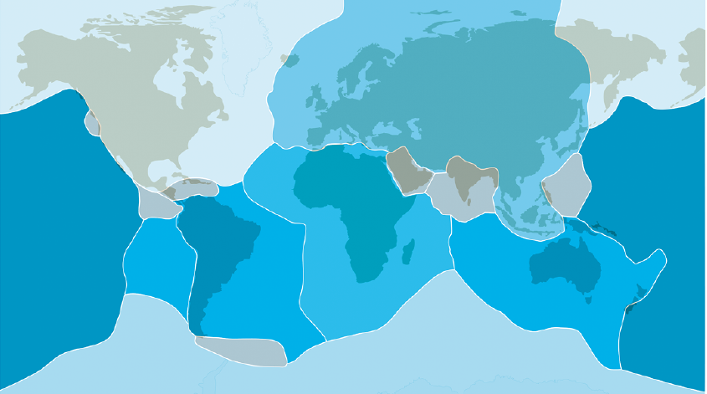
- ¿Qué tipos de medidas de protección deberían tomarse en Andalucía para evitar las daños causados por seísmos? ¿Deberíamos tomar medidas similares para prevenir daños asociados a erupciones volcánicas?
- Indica si las siguientes afirmaciones son verdaderas o falsas, explicando por qué en el caso que sean falsas.
- Los riesgos geológicos son amenazas o peligros que afectan a los seres vivos en general.
- Las tormentas y huracanes son ejemplos de procesos geológicos internos que ponen en riesgo nuestras actividades y recursos.
- Los riesgos geológicos pueden deberse a fenómenos naturales o estar originados por acciones humanas.
- La prevención de riesgos consiste en identificar los tipos de peligros en las zonas de riesgo y la frecuencia con la que se repiten desastres asociados.
- Entre las medidas de autoprotección frente a catástrofes están preparar un botiquín de primeros auxilios, no usar los ascensores en caso de catástrofe o impedir situaciones de pánico.

